ПРОГРАММА КИНОПОКАЗА (БЕЗ РЕТРОПОКАЗА)
XХXЮБИЛЕЙНОГО МЕЖДУНАРОДНОГО КИНОФЕСТИВАЛЯ
«ЛИТЕРАТУРА И КИНО». г. Гатчина, 17 -21 ИЮНЯ 2025 г.
17 июня
11.00 КОНКУРСНАЯ ПРОГРАММА. (Гатчинский Дом Культуры, Большой зал)
ДЕНИСКИНЫ РАССКАЗЫ + фильм представит Денис Драгунский

Год: 2024 Режиссер: Артемий Драгунский 90 мин 6+
Актеры: Максим Матузный, Александр Пашутин, Вероника Зверева, Дмитрий Калихов, Роман Панков, Варвара Бирюкова, Дмитрий Орлов, Янина Студилина, Константин Крюков, Дмитрий Ендальцев, Кирилл Мелехов, Елизавета Моряк, Митя Давыдов, Александра Ильвес, Сергей Мелконян, Юлия Пилипович, Евгений Михайленко
Москва, наши дни, родители на короткий срок оставляют сына Дениса дедушке Денису Викторовичу, унять шестилетнего внука удается лишь рассказами о своем собственном детстве. И хотя между родственниками более 70 лет разницы, оказывается, что в глубине души они похожи. Как в 1954-м году старик любил бегать по улице и по-мелкому пакостничать, так и в 2024-м юный Дениска подражает отцу-изобретателю и переворачивает жизнь двора с ног на голову.

19:30 – ФИЛЬМ ОТКРЫТИЯ (Киноконцертный зал Победа. Большой зал)
Представляет – прокатчик Елена Фисенко

х\ф КУКОЛЬНЫЙ ДОМ.
Год: 2024 Режиссер: Ольга Беляева 100 минут
Актеры: Светлана Иванова, Алексей Сошин, Алла Юганова, Сергей Кемпо, Иван Колесников, Анна Снаткина, Борис Каморзин, Вячеслав Чепурченко, Иван Агапов, Сергей Степанченко, Евгения Дмитриева, Лариса Удовиченко, Тамара Акулова, Ольга Лапшина, Полина Куценко, Екатерина Рождественская
В основе сюжета – рассказ про настоящего мужчину, положительного героя нашего времени, которых так не хватает сегодня. Но только этому мужчине… девять лет.
«Фильм снимался по сценарию Ларисы Малеванной – нашей известной и заслуженной актрисы. Сюжет связан с историей из её жизни. В 1980-е годы снимался телеспектакль «Нора» по мотивам пьесы Генрика Ибсена «Кукольный дом», где она играла главную роль
18 июня

12.15 - КОНКУРСНАЯ ПРОГРАММА (Киноконцертный зал Победа. Большой зал)
ТАЙНА ЧЁРНОЙ РУКИ
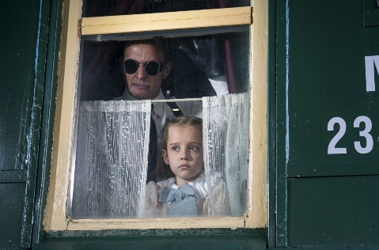
Представляет – сценарист Сергей Русаков
х/ф Год: 2024 Режиссер: Всеволод Аравин 83 мин. 6+
Актеры: Мирон Проворов, Полина Доманова, Ярослав Жалнин, Игорь Жижикин, Анна Якунина, Виталия Корниенко, Иван Шибанов, Иса Новиков, Екатерина Агеева, Сергей Иванюк, Александр Обласов, Ярослав Матвеев, Александр Багрянцев, Алексей Овсянников, Сергей Неудачин, Павел Хрулёв, Александр Гугля, Игорь Ромащенко, Николай Ковбас
По мотивам повести М. Черейского "Дракон с гарниром. Двоечник-отличник и другие истории про маменькиного сынка". Непоседливый фантазер Мишка почти осуществил мечту – сняться в шпионском фильме! А впереди его ждет новое приключение: им с мамой предстоит долгий путь через всю страну, чтобы воссоединиться с папой мальчика, летчиком.
13.30 КОНКУРСНАЯ ПРОГРАММА (Киноконцертный зал Победа. Большой зал)

КАЖДЫЙ МЕЧТАЕТ О СОБАКЕ
Х/ф Год: 2024 Режиссер: Ольга Беляева 90 мин 6+
Актеры: Борис Дейков, Василиса Муляр, Вера Островская, Вероника Васильева, Алексей Беляев, Фёдор Муляр, Данила Харенко, Лиза Медведева, Аксиния Семенова, Макар Фомин, Андрей Ларин, Игорь Костолевский, Ирина Купченко, Иван Колесников, Катерина Шпица, Дмитрий Муляр, Евгения Дмитриева, Сергей Кемпо, Сергей Никоненко
По одноименной повести Владимира Железникова.
Юрка — замкнутый в себе двенадцатилетний школьник, тяжело переживающий потерю отца. Обыденное течение его жизни меняется, когда в классе появляются новенькие — брат и сестра. Вместе им предстоит повзрослеть и узнать, чего стоит настоящая дружба.

14:00 ВНЕКОНКУРСНЫЙ ПОКАЗ (Киноконцертный зал Победа. Малый зал)
ТАМАРА ЛИСИЦИАН. НЕПОБЕЖДЕННАЯ
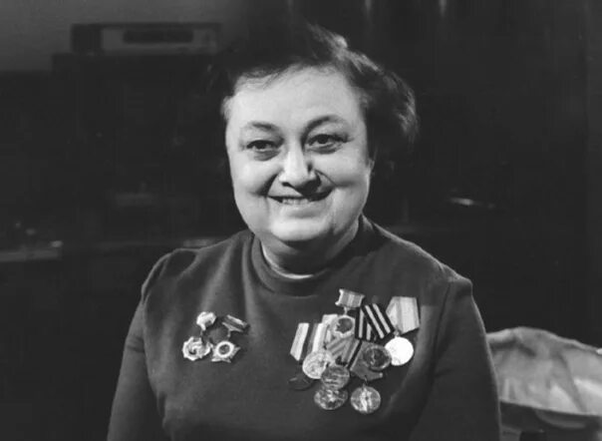
Д/ф Год: 2024 Автор проекта: Лидия Андреева-Куинджи 90 мин 12+
Тамара Лисициан — кинорежиссер, заслуженный деятель искусств РСФСР, отважная разведчица, партизанка, ветеран Великой Отечественной войны. Ее жизнь и судьба — образец служения Родине. В 18 лет она добровольцем ушла на фронт, прошла подготовку в разведывательно-диверсионной части 9903, попала в плен, прошла все круги ада: пытки, несколько концлагерей; совершила побег и затем воевала в партизанах. После войны закончила режиссерский факультет ВГИКа и сняла искрометные музыкальные фильмы для детей; которые с удовольствием смотрит уже четвертое поколение маленьких зрителей нашей страны. В 80-х годах прошлого века Тамара Лисициан сняла три остросюжетных политических детектива, в которых предугадала современные события в мире: «цветные революции», агрессию НАТО. В начале 2000-х она написала книгу о войне против фальсификации истории «Нас ломала война», которая стала ее завещанием будущим поколениям. Проекта «Герои былых времен» создан компанией «БОС» при поддержке Президентского фонда культурных инициатив.

14:45 КОНКУРСНАЯ ПРОГРАММА (Киноконцертный зал Победа. Малый зал)
МЫ ПРОСТО ПОНИМАЛИ ДРУГ ДРУГА
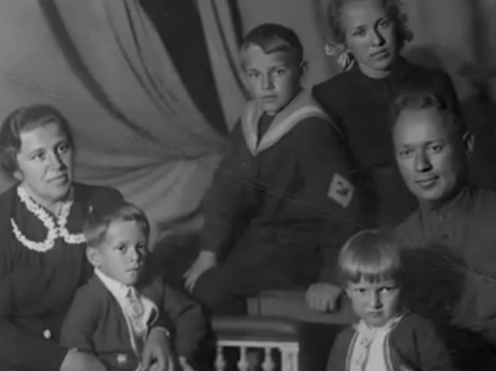
Д/ф Год: 2024 Режиссер: Макарова Марина, Романенко Владислав 27 мин 12+
Михаил Александрович Шолохов - не только великий писатель, но и благородный человек, который подарил надежду многим людям. Его имя в станице Вёшенской до сих пор вызывает благоговейный трепет за его помощь простым семьям. А ещё он трогательно любящий муж, который всю свою жизнь был предан лишь одной женщине.

15.00 КОНКУРСНАЯ ПРОГРАММА (Киноконцертный зал Победа. Большой зал)
ТРЕЗОРКА
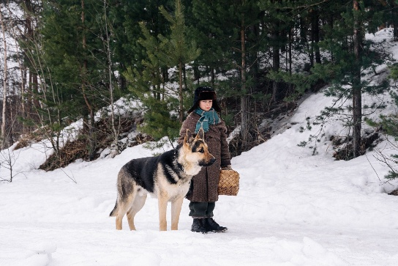
К/м Год: 2024 Режиссер: Илья Северов 30 мин 12+
Маленький Даня в блокадном Ленинграде случайно находит собаку. Теперь вся его семья стоит перед выбором между дружбой с питомцем и выживанием.

15.15 КОНКУРСНАЯ ПРОГРАММА (Киноконцертный зал Победа. Малый зал)
РАДИЩЕВ. ПУТЕШЕСТВИЕ БЕЗ САНТИМЕНТОВ

Д/ф Год: 2024 Режиссер: Корнеев Николай 40 мин 6+
Этот необычный документально-исторический фильм в жанре роуд-муви снят по маршруту самой провокационной книги XVIII века "Путешествие из Петербурга в Москву". Сложные отношения с отцом, смерть возлюбленной, ссылка, неудавшейся проект конституции - жизнь Радищева и его путешествие, до сих пор вызывающие дискуссии, и стали предметом документального исследования авторов фильма.
15.45 КОНКУРСНАЯ ПРОГРАММА (Киноконцертный зал Победа. Большой зал)

КАК ДЕМА БАКЛУШИН БАЖОВА ПРОЧЕЛ
К/м Год: 2024 Режиссер: Андрей Ким 36 мин 12+
Актеры: Лев Кейсер (Дёма), Рада Стихина (Тая), Андрей Кылосов (Бажов)
Дема Баклушкин предпочитает трюки на самокате чтению. Однажды, чтобы выручить свою одноклассницу, Дема на урок литературы приводит актера в гриме Бажова…

16.00 КОНКУРСНАЯ ПРОГРАММА (Киноконцертный зал Победа. Малый зал)
ЗАГАДКИ «БЕЛОГО ПАРОХОДА»

Д/ф Год: 2024 Режиссер: Куренкеева Амина 26 мин 0+
Участники документального фильма – это дети разного возраста, которых объединил интерес к повести и фильму «Белый пароход». В качестве экспертов выступили: Роза Торекулова Айтматова (младшая сестра Чингиза Айтматова), Эльдар Чингизович Айтматов (сын Чингиза Айтматова), Леонид Иванович Сумароков (соавтор монографии), Манасбек Мусаев (оператор фильма «Белый пароход», народный артист Кыргызской Республики)

16.30 КОНКУРСНАЯ ПРОГРАММА (Киноконцертный зал Победа. Малый зал)
ПУШКИН. «СТРАННИК». В ПОИСКАХ СЧАСТЬЯ…
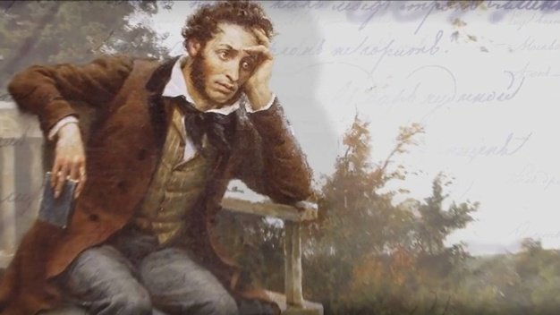
Д/ф Год: 2024 Режиссер: Валерий Ткачёв 26 мин 12+
Менее чем за два года до ухода из жизни Пушкин создал стихотворение, которое можно рассматривать как его духовную автобиографию. Это «Странник». Воссозданный с помощью нейросетей и компьютерной графики сюжет «Странника» поможет нам увидеть как формировалась душа поэта в земном мире, как дар Любви обретал со временем новые смыслы и как эти смыслы воплотились не только в его поэзии, но и драматургии и прозе зрелых лет.
16.30 КОНКУРСНАЯ ПРОГРАММА (Киноконцертный зал Победа. Большой зал)
ПЕРВЫЙ ПУБЛИЧНЫЙ ПОКАЗ
ВО СНЕ ТЫ ГОРЬКО ПЛАКАЛ
Год: 2024 Режиссер: Николай Солодников 68 мин 18+

«Во сне ты горько плакал» — художественный фильм российского режиссера Николая Солодникова. Фильм снят по мотивам рассказов Юрия Казакова «Во сне ты горько плакал» и «Свечечка». В главных ролях Иван Ургант и Полина Агуреева. Закрытая премьера картины прошла 7 апреля 2024 года.

17.00 КОНКУРСНАЯ ПРОГРАММА (Киноконцертный зал Победа. Малый зал)
ПРЕСТУПЛЕНИЕ И НАКАЗАНИЕ
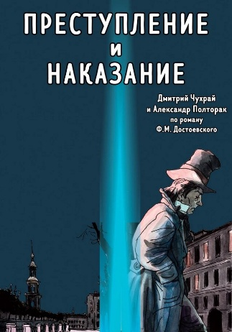
М/ф Год: 2024 Режиссер: Сотсков Вадим 120 мин 12+
Проект представляет собой экранизацию одноименного романа Ф.М. Достоевского в формате полнометражного анимационного фильма, основанного на графическом романе. Основная задача проекта — адаптировать классическое произведение для современной аудитории, сохраняя оригинальные сюжетные линии, персонажей и ключевые идеи романа. Это позволяет актуализировать наследие Достоевского и донести его до молодежи через визуально и эмоционально насыщенный анимационный формат.

18.00 КОНКУРСНАЯ ПРОГРАММА (Гатчинский Дом Культуры, Большой зал)
УЛЫБКА ВИЗБОРА
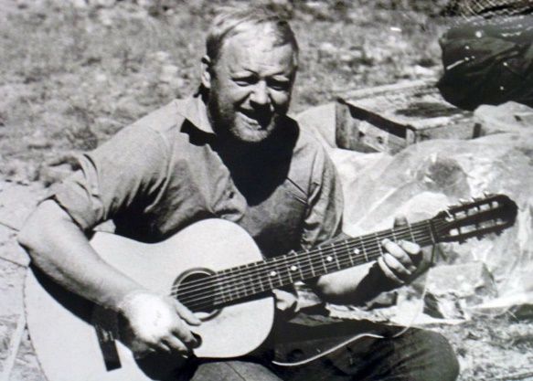
Д/ф Год: 2024 Режиссер: Харчевина Светлана
47 мин 12+
Юрий Визбор, и сегодня самый исполняемый автор среди поклонников авторской песни. В нашем фильме «Улыбка Визбора», мы пытаемся разгадать этот феномен. О том, чем дороги песни Визбора нашим современникам, рассказывают участники фестиваля авторской песни имени Юрия Иосифовича на озере Селигер «Распахнутые ветра», поклонники его гения, кто приходит в день рождения Визбора во двор на Сретенке. А в роли третейских судей выступили друзья, соратники и родные Юрия Иосифовича.
19.00 КОНКУРСНАЯ ПРОГРАММА. ПРОГРАММА КОРОТКОГО МЕТРА (Киноконцертный зал Победа. Малый зал)
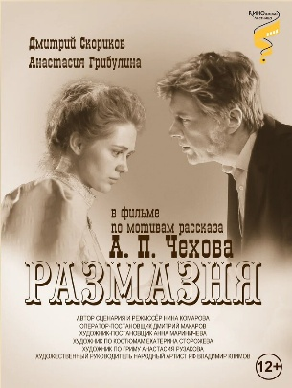
19.00 Размазня
К/м Год: 2024 Режиссер: Комарова Нина 9 мин 12+
Актеры: Дмитрий Скориков (Господин), Анастасия Грибулина (Гувернантка)
Благородный господин уверенно дает жизненный урок гувернантке, дескать, нельзя же быть такой размазней… Но, неожиданно получает письмо от вышестоящего начальства, которое поворачивает историю наоборот.

19.15 Элегия Поэту
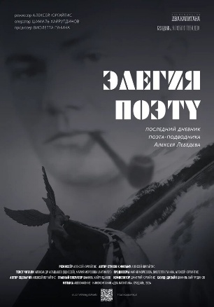
К/м Год: 2024 Режиссер: Юргайтис Алексей 12 мин 12+
Актеры: Аладышев Александр, Морозова Мария
Заканчивая свою многолетнюю одиссею, погибший поэт встречает в загробном мире дух своей матери, которого с тревогою расспрашивает о месте, называемом домом. Лирическая симфония городу Суздалю глазами и трепетным сердцем поэта, вернувшегося на пепелище. За внешней девственностью города герой чувствует внутренние перемены – здесь осталось место только мифу и поэзии. Почему мама не рассказывала об этом в своих письмах? И что теперь останется после них на этой земле?

19.30 Третий звонок
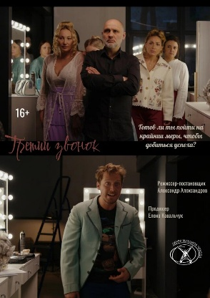
К/м Год: 2024 Режиссер: Александр Александров 17 мин 16+
"Третий звонок" – это фильм, где витает напряжение, словно натянутая струна, готовая вот-вот лопнуть. Кто-то судорожно повторяет текст, впиваясь глазами в исчерканный сценарий, словно от этого зависит его жизнь. Кто-то шепчется в углу, плетя интриги, которые могут обрушить карьеру. А кто-то, закрыв глаза, пытается отгородиться от всего этого безумия, погрузившись в медитацию, ища ту самую искру, которая зажжет его на сцене.

19.45 Дом окнами в поле
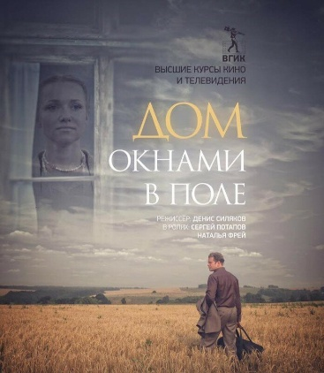
К/м Год: 2024 Режиссер: Никита Заволокин 26 мин 12+
Актеры: Юлия Сергеева - Астафьева, Алексей Едошин-Третьяков
Фильм-диалог одинокой сельской жительницы Астафьевой и неженатого учителя Третьякова, который отработал в местной школе по распределению 3 года и возвращается домой, в город. Перед отъездом Третьяков зашёл к Астафьевой проститься. Простой разговор перерастает в выяснение отношений: все эти годы Третьяков и Астафьева испытывали сильные чувства друг к другу, но так и не решились открыться. В финале фильма Третьяков решает остаться.

20.15 Можно я с тобой

К/м Год: 2024 Режиссер: Анна Шохина 18 мин 16+
Актеры: Марина Пронина, Арсений Писаревский, Александра Богданович, Павел Москалев, Никита Шамин
Тася полна решимости уехать из родного города, как только закончит школу. Жизнь с матерью и «заботливым» отчимом оказывается невыносима. Шансом навсегда покинуть дом становится знакомство с Арсением, новеньким в параллели. Однако сделать бесповоротный шаг – начать новую жизнь – оказывается не так просто.

20.45 Посох Деда Мороза
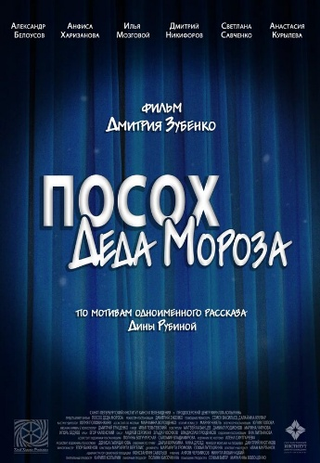
К/м Год: 2024 Режиссер: Зубенко Дмитрий 23 мин 18+
Актеры: Миша: Александр Белоусов; Таня: Анфиса Харизанова; Король: Илья Мозговой; Принцесса: Екатерина Никитина; Начальник: Дмитрий Никифоров; Тетка Роза: Савченко Светлана; Тетка 2: Курылева Анастасия
В поисках сцены своей мечты, немолодой актер ТЮЗа оказывается в нелепой ситуации - ему нужно выступить, как Дед Мороз перед детьми в уединенном интернате. Отчаянно стремясь преодолеть неудачу, он находит неожиданную поддержку в четырнадцатилетней дочери директора, оказывающейся его единственной зрительницей. Оставшись наедине, он исполняет роль своей мечты из пьесы «Сирано де Бержерак», которая навсегда изменит их обоих.

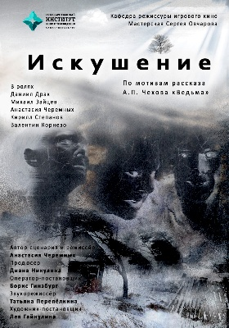
21.15 Искушение
К/м Год: 2024 Режиссер: Анастасия Черемных 25 мин 12+
Актеры: Даниил Драк, Анастасия Черемных, Михаил Зайцев, Кирилл Степанов, Валентин Корнезо, Юлия Чмых, Тимофей Ананичев, Сергей Ефимов, Александр Иванов, Максим Колчин
После смерти священника его дочь должна пойти на улицу и только став женой дьячка она может остаться в сторожке. Но красавица и страшненький дьячок не подходят друг другу и оба страдают. Дьячок влюблён в неё, а она ненавидит его. Чем же это кончится?

19.00 КОНКУРСНАЯ ПРОГРАММА (Киноконцертный зал Победа. Большой зал)
ЗЛЫЕ ЛЮДИ

Сериал Год: 2025 Режиссер: Ким Дружинин 16+
Актеры: Пётр Рыков, Роман Маякин, Александр Лыков, Ангелина Стречина, Виктория Бычкова, Николай Клямчук, Антон Денисенко, Олег Гаас, Дмитрий Поднозов, Вячеслав Пискунов, Роман Мадянов, Артём Ткаченко, Дмитрий Нагиев, Ирина Пегова, Алексей Розин, Дмитрий Сидоренко, Иван Батарев, Ярослав Могильников, Егор Пазенко, Руслан Чагилов
По рассказам из серии «Хроники сыска» нижегородского писателя Николая Свечина.
1895 год. Нижний Новгород готовится к крупнейшему торговому событию года – ярмарке. Но в размеренной и благополучной жизни города происходит громкое убийство богатейшего человека – предводителя губернского дворянства Нефедьева.

21.00 КОНКУРСНАЯ ПРОГРАММА (Киноконцертный зал Победа. Большой зал)
МНОГОГРАННИКИ

Сериал Год: 2024 Режиссер: Ника Яковлева 18+
Актеры: Тина Стойилкович, Степан Белозёров, Данила Краснов, София Лопунова, Диана Енакаева, Алексей Агранович, Ольга Ломоносова, Дмитрий Ендальцев, Евдокия Германова, Влада Лукина, Сергей Городничий, Яна Захарова, Софья Синицына, Глеб Бочков, Диана Милютина, Анна Александрова, Сергей Шнырёв, Кирилл Гребенщиков, Юрий Шелковников, Данил Тябин
По мотивам романов Натальи Способиной.
Маша, девушка из простой семьи, учится в престижном столичном вузе. И хотя она не вписывается в мир «золотой молодежи», ее лучший друг Димка — один из них. Когда в их группу переводится студент из Англии по имени Роман, это не только бросает вызов дружбе Маши и Димки, но и запускает цепочку событий, которые навсегда изменят жизни многих людей.
19 июня
13.30 КОНКУРСНАЯ ПРОГРАММА (Киноконцертный зал Победа. Большой зал)
СТО ЛЕТ ТОМУ ВПЕРЁД
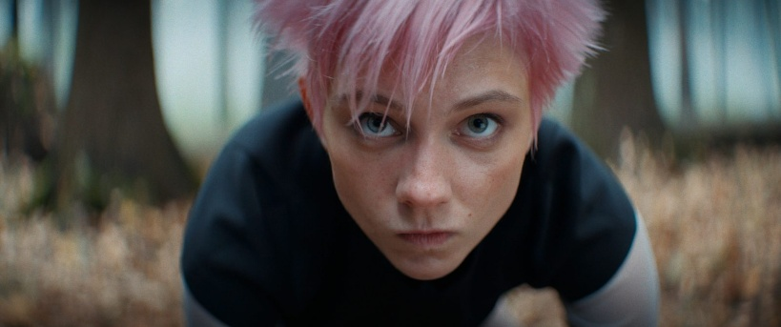
Х/ф Год: 2024 Режиссер: Александр Андрющенко
142 мин 6+
Актеры: Даша Верещагина, Марк Эйдельштейн, Константин Хабенский, Виктория Исакова, Александр Петров, Юра Борисов, Матвей Астраханцев, Кирилл Митрофанов, Софья Цибирева, Мария Майкова
Они живут в разных мирах. Коля Герасимов — в сегодняшней Москве, Алиса Селезнева — на сто лет позже. Коля – обычный парень, ему нет дела до будущего. Алису не отпускает прошлое: она должна найти маму, которую потеряла, когда была совсем ребенком. Встреча Алисы и Коли станет началом невероятных приключений, в которых нашим героям предстоит отвоевать у космических пиратов Вселенную, восстановить ход времени и обрести самое дорогое: любовь и дружбу.
15.15 КОНКУРСНАЯ ПРОГРАММА (Киноконцертный зал Победа. Малый зал)
ДМИТРИЙ КУЗНЕЦОВ. ГДЕ ГУЛЯЕТ ДУША ОБНАЖЕННОЙ…
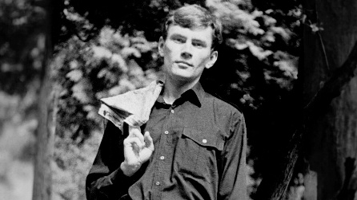
Д/ф Год: 2024 Режиссер: Сергей Зайцев 44 мин 16+
Фильм посвящен одному из наиболее значительных русских поэтов нашего времени Дмитрию Кузнецову. Это портрет художника, который как будто живёт в двух измерениях: здесь и сейчас - в провинциальной Калуге и в той стране, которую мы навсегда потеряли, в России ХIX - начала ХХ веков. Какой из миров для него более реальный?

16.00 КОНКУРСНАЯ ПРОГРАММА (Киноконцертный зал Победа. Большой зал)
СЛЕЗЫ ДРАКОНА

Х/ф Год: 2024 Режиссер: Татьяна Мирошник 107 мин 12+
Актеры: Амгалан Янданов, Арюна Цыденова, Баир Жамбалов, Бэлигма Гармаева, Баста Цыденов, Владимир Ширапов, Олег Бабуев, Владимир Бухаев, Зоригто Дагбаев, Дондок Доржизапов, Бадма-Ханда Аюшеева, Должин Тангатова, Дарима Цырендондопова
Хан Суранзан всегда почитал Пламенного дракона и приносил ему дары на берег Байкала. Но однажды дракон разгневался и лишил ума маленького Галши – единственного наследника хана. Юноша вырос добрым, но глупым... Решил хан найти мудрую жену для своего сына, но тут поднялись его недруги. И свои, и чужие. Справится ли Хан Суранзан с врагами, полюбит ли кто-нибудь Галши и в чём заключается тайна слёз дракона?
16.30 КОНКУРСНАЯ ПРОГРАММА (Киноконцертный зал Победа. Малый зал)
НЕИЗВЕСТНАЯ ЦВЕТАЕВА
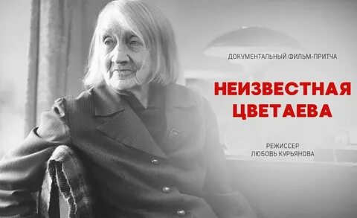
Д/ф Год: 2024 Режиссер: Любовь Курьянова 52 мин 12+
«Неизвестная Цветаева» посвящен выдающемуся мастеру мемуарного жанра, младшей сестры поэта Марины Цветаевой – Анастасии Ивановне Цветаевой (1894-1993)

17.30 КОНКУРСНАЯ ПРОГРАММА (Киноконцертный зал Победа. Малый зал)
АРСЕНЬЕВ И ДЕРСУ. РУССКИЕ СНЫ АКИРЫ
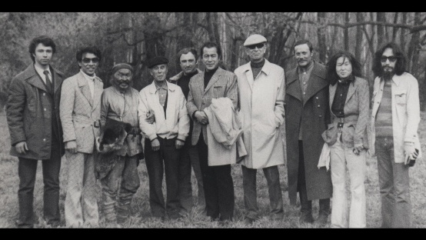
Д/ф Год: 2024 Режиссер: Линда Бахмане 120 мин 12+
Исполнители музыки Денис Мацуев – фортепиано, Луиза Нуриева –домра, Владимир Дунаев – балалайка
Фильм расскажет о съемках фильма «Дерсу Узала», которые проходили 50 лет назад в Советском Союзе.

18.00 КОНКУРСНАЯ ПРОГРАММА (Киноконцертный зал Победа. Большой зал)
ОПОЛЧЕНСКИЙ РОМАНС

Сериал Год: 2024 Режиссер: Олег Лукичёв 18+
Актеры: Алексей Вертков, Андрей Назимов, Антон Шагин, Ринат Есеналиев, Никита Шалюков, Павел Давыдов, Анна Дворжецкая, Виталий Кищенко, Владимир Стеклов, Юсуп Бахшиев, Александр Сибирцев, Дмитрий Гурьянов, Юрий Торсуев, Александр Новиков, Эльшан Алескеров, Вадим Колганов, Леонид Гайдаш, Михаил Орлов, Алексей Кашников, Михаил Степырев
По одноименному произведению Захара Прилепина.
Журналист Суворов отправляется на Донбасс с гуманитарным грузом, но истинная цель поездки – ревность. Он подозревает свою жену в связи с знакомым Лесенцовым, который отправился воевать в зону СВО. Главному герою, подобно персонажу Данте, предстоит пройти все круги Ада, переосмыслить свою жизнь и мировосприятие.
19.30 КОНКУРСНАЯ ПРОГРАММА (Киноконцертный зал Победа. Малый зал)
ПЕРДИМОНОКЛЬ СТАНИСЛАВСКОГО
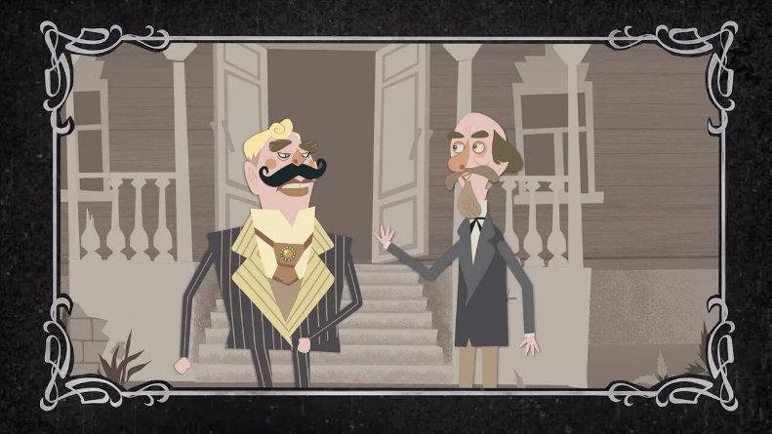
М/ф Год: 2024 Режиссер: Лазарев Дмитрий 12 мин 12+
Фильм представляет собой сборник мировых литературных и драматургических шедевров в оригинальном авторском пересказе с картинками. Константин Сергеевич Станиславский был не только творцом всемирно известной системы художественного перевоплощения актера, но и персонажем многочисленных реальных и выдуманных историй. Станиславский попадал иногда в довольно забавные ситуации. Предполагается взглянуть на мировые шедевры глазами великого экспериментатора.

19.45 КОНКУРСНАЯ ПРОГРАММА (Киноконцертный зал Победа. Малый зал)

МАЛЕНЬКИЕ НОЧНЫЕ СЕРЕНАДЫ
М/ф Год: 2024 Режиссер: Светлана Астрецова 12 мин 6+
Музыкальная анимационная фантазия включает в себя 4 притчи, каждая из которых представляет собой визуализацию стихотворений четырех авторов: Николая Гумилева, Игоря Северянина, Афанасия Фета, Жана Кокто. Поэзия авторов 19-го – 20-го века «зарифмована» со стилистикой работ художников-модернистов: Леона Бакста, Александра Бенуа, Константина Сомова, Обри Бердслея. Визуальный ряд и текст образуют изысканные и причудливые пары-параллели.
20.00 КОНКУРСНАЯ ПРОГРАММА (Киноконцертный зал Победа. Малый зал)
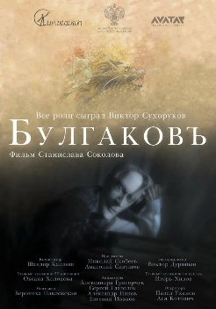
БУЛГАКОВЪ
М/ф Год: 2024 Режиссер: Станислав Соколов 20 мин 16+
Фильм повествует о работе М. А. Булгакова журналистом в начале 20-х годов XX века. На экране оживает Москва тех лет. Мы видим писателя, идущего из одной редакции в другую, видим, как он ночами трудится над пьесами. Одним из важнейших событий тех лет становится разрушение Храма Христа Спасителя, открывшее по мнению писателя подземные ворота в Москву тёмным силам... В фильме, помимо основного персонажа, появляются известные деятели искусства тех лет.
20.00 КОНКУРСНАЯ ПРОГРАММА (Киноконцертный зал Победа. Большой зал)
СЛЕПОЙ МЕЧ. ОКО ЗА ОКО | EYE FOR AN EYE 2 | 目中无人2

Х/ф Год: 2024 Китай Режиссер: Пан Джи Ён 90 мин 18+
Актеры: Се Мяо, Ян Энью, Тао Хуан, Пэй Куишан, Пема Джад, Фэнчао Лю, Джампа Цетен, Сян Юнь Сяо, Исюань Цзян, Маурисио Ортис-Сегура. Слепой фехтовальщик неохотно становится наставником девочки-сироты, жаждущей отомстить за свою разрушенную семью, обучая её боевым искусствам.

20.30 КОНКУРСНАЯ ПРОГРАММА (Киноконцертный зал Победа. Малый зал)
ЮРИЙ АРБАТОВ И ОЛЬГА КАТАЕВА. БОЛЬШЕ ЧЕМ ЛЮБОВЬ
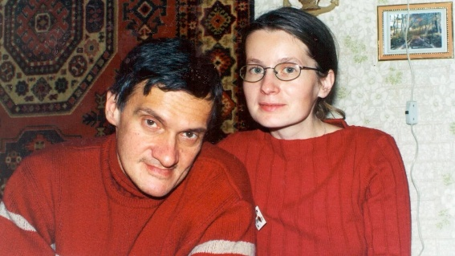
Д/ф Год: 2024 Режиссер: Тютин Сергей, Тютина Екатерина
44 мин 12+
В 2023 году из жизни ушёл выдающийся кинодраматург Юрий Арабов. Он был первым россиянином, который получил приз Каннского фестиваля за лучший сценарий. Бернард Шоу сказал, что «За каждым великим мужчиной всегда есть женщина, которая в него верила. И любила по-настоящему». Для Юрия Арабова такой женщиной стала Ольга Катаева. Фильм построен как заочный диалог Юрия Арабова и его музы Ольги Катаевой. Это откровенный разговор о самом главном, о жизни и смерти, творчестве и свободе, любви и семье.
21.30 КОНКУРСНАЯ ПРОГРАММА (Киноконцертный зал Победа. Малый зал)
ЛОРА

Д/ф Год: 2024 Режиссер: Наталья Александрова 30 мин 6+
Это фильм-портрет, состоящий из небольших новелл про невероятную женщину-музу и жену гениального поэта, сценариста и художника Тонино Гуэрра -Лору Гуэрра.

20 июня
12.00 КОНКУРСНАЯ ПРОГРАММА. (Гатчинский Дом Культуры, Большой зал)
МАНЮНЯ: ДЕНЬ РОЖДЕНИЯ БА + встреча со зрителями Карина Каграмянян

Год: 2024 Режиссер: Арман Марутян 81 мин 6+
Актеры: Екатерина Темнова, Карина Каграманян, Джульетта Степанян, Карина Мнацаканян, Арман Навасардян, Мариам Мано, Арсен Григорян
Приближается грандиозное торжество — юбилей Ба, на который собираются родные и близкие, даже наконец-то приедет ее сестра Фая. Родители Манюни, Каринки и Наринэ прикладывают массу усилий, чтобы праздник прошел идеально. Но, как назло, все идет не по плану: сбегает баран, испорчен именинный торт, да еще оказывается, что Манюню взяли в престижную школу, и теперь она переезжает в другой город.
12.00 КОНКУРСНАЯ ПРОГРАММА (Киноконцертный зал Победа. Большой зал)
ВОЛШЕБНИК ИЗУМРУДНОГО ГОРОДА. ДОРОГА ИЗ ЖЕЛТОГО КИРПИЧА
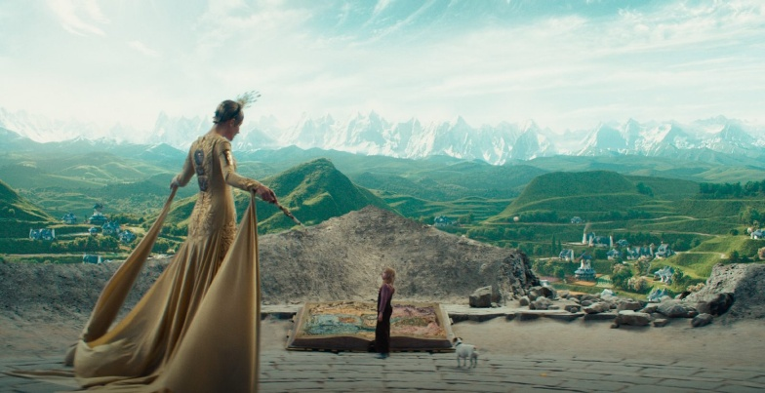
Х/ф Год: 2024 Режиссер: Игорь Волошин
104 мин 6+
Актеры: Екатерина Червова, Юрий Колокольников, Евгений Чумак, Артур Ваха, Светлана Ходченкова, Василина Маковцева, Дмитрий Чеботарёв, Сергей Епишев, Яна Сексте, Егор Корешков, Софья Лебедева, Александра Богданова, Александр Астахов, Мария Дудник, Роман Шпагин
По мотивам одноимённой сказки Александра Волкова.
В далеком городе живет девочка Элли. Однажды злая колдунья Гингема наколдовала ураган, который унес Элли и ее собачку Тотошку в страну Жевунов. Чтобы вернуться домой, Элли вместе с новыми друзьями, Страшилой, Железным Дровосеком и Трусливым Львом, придется отправиться по дороге из желтого кирпича в Изумрудный город – на поиски Волшебника, который исполнит их заветные желания.
12.00 КОНКУРСНАЯ ПРОГРАММА (Киноконцертный зал Победа. Малый зал)
СИМОНОВЫ И ТРОШКИНЫ: двойной портрет в интерьере эпохи
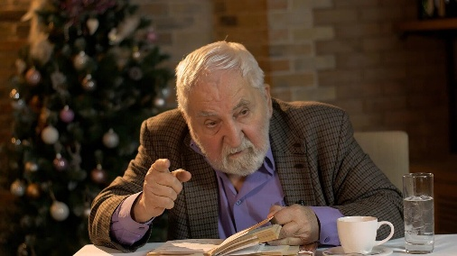
Д/ф Год: 2024 Режиссер: Галина Евтушенко 52 мин 12+
Актеры: Алексей Симонов, Елена Трошкина, Ренат Акчурин
Писатель Константин Симонов и фотокорреспондент газеты «Известия» Павел Трошкин дружили и вместе находились во время тяжелых боев в начале Отечественной войны - Буйническом поле под Могилевом в Белоруссии. Их семьи продолжали поддерживать отношения после Великой Отечественной войны. Были связаны между собой и в работе, и в мирной жизни. О дружбе, пронесенной почти через столетие, рассказывают сын Константина Симонова – Алексей и внучка Павла Трошкина Елена.
13.00 КОНКУРСНАЯ ПРОГРАММА (Киноконцертный зал Победа. Малый зал)
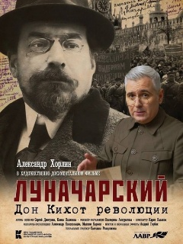
ЛУНАЧАРСКИЙ. ДОН КИХОТ РЕВОЛЮЦИИ
Д/ф Год: 2024 Режиссер: Александр Хорлин 64 мин 12+
У героя фильма Анатолия Васильевича Луначарского было несколько прозвищ, или, как теперь говорят, «ников». Крупская называла его Миноносец «Легкомысленный», соратники - Васильевич Блаженный. Сам он сравнивал себя с Дон Кихотом. Каким на самом деле был первый нарком просвещения?

14.00 ВНЕКОНКУРСНЫЙ ПОКАЗ (Киноконцертный зал Победа. Большой зал)
ВРЕМЯ ВЕРНУТЬСЯ
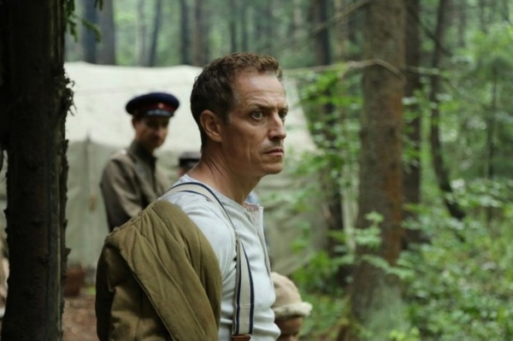
Х/ф Год: 2023 Страна: Беларусь Режиссер: Иван Павлов
90 мин 12+ Актеры: Дарья Бранкевич, Андрей Сенькин, Алексей Тахаров, Тимур Бурин, Максим Филатов (III), Никита Плащевский, Дмитрий Фрид, Алексей Кирмуть
Июнь 1944 года. Окрестности Орши. Партизанская группа Ивана Райкова отправляется на разведку. Но она усложняется появлением ягдкоманды, чьей основной задачей становится зачистка партизанской активности в регионе.

14.10 КОНКУРСНАЯ ПРОГРАММА (Киноконцертный зал Победа. Малый зал)
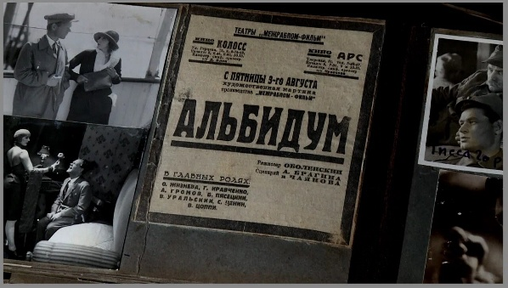
АЛЬБИДУМ. История утраченной киноленты
Д/ф Год: 2024 Режиссер: Уральская Ирина 55 мин 16+
Актеры: О. Жизнева, Г. Кравченко, В. Уральский, Л. Оболенский
Героями самых невероятных и интригующий историй прошлого часто становились утраченные рукописи или уникальные книги. В наше время по накалу страстей, тайн и исторический коллизий с книгами могут поспорить утраченные киноленты. Погружаясь в историю уничтоженных советский кинофильмов, как в капле воды видишь проекцию эпохи со всеми ее драмами, противоречиями, судьбами. Эпоха 20-х абсолютно уникальная. Итак, Альбидум или Победа над солнцем.... 1927 год
15.10 КОНКУРСНАЯ ПРОГРАММА (Киноконцертный зал Победа. Малый зал)

ЧЕРУБИНА де ГАБРИАК. ЕЛИЗАВЕТА ДМИТРИЕВА, ВСЕВОЛОД ВАСИЛЬЕВ
Д/ф Год: 2024 Режиссер: Татьяна Малова 44 мин 12+
История литературных мистификаций всегда увлекательна и таинственна. Загадка Черубины де Габриак в свое время переполошила весь Петербург. А сама Черубина стала культовой фигурой литературы Серебряного века
15.30 КОНКУРСНАЯ ПРОГРАММА (Киноконцертный зал Победа. Большой зал)
ЧЁРНЫЙ ЗАМОК
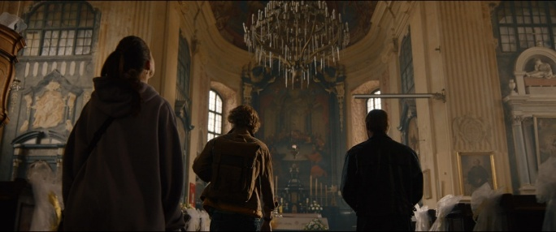
Х/ф Год: 2024 Страна: Беларусь Режиссер: Кирилл Кузин 140 мин 12+
Актеры: Евгений Шварц , Линда Лапиньш, Евгений Стычкин, Виталий Кищенко, Виктор Вержбицкий, Вероника Устимова, Анастасия Красовская, Александр Душечкин, Александр Абрамович, Олег Васильков
По мотивам романа Владимира Короткевича "Черный замок Ольшанский".
В руки молодого профессора Антона Космича и его друга попадает старинное Евангелие с посланием к потомкам, написанное 400 лет назад. Это ключ, ведущий к пропавшей казне и драгоценностям, украденным в XVII веке князем Ольшанским у повстанцев.
16.00 ВНЕКОНКУРСНАЯ ПРОГРАММА. (Гатчинский Дом Культуры, Большой зал)
ГРУППА КРОВИ + встреча с создателями картины
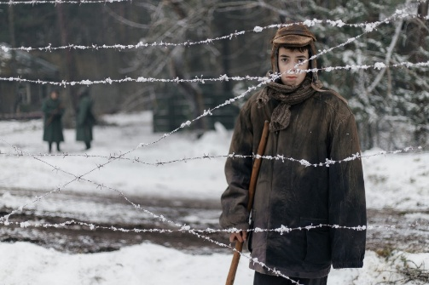
Год: 2025 х\ф 98 минут Режиссер: Максим Бриус 12+
Актеры: Марк Александров, Карина Андоленко, Петар Зекавица, Алексей Нилов, Андрей Рудыка, Ева Уилльямс, Людмила Юлова, Артемий Воскресенский, Даниил Никитин, Роман Романовский, Борис Николаев, Александр Игнатенко, Леонид Громов, Максим Радугин, Ксения Попова-Пендерецкая, Екатерина Домашенко, Сергей Жарков, Татьяна Рассказова, Герман Рычков, Яна Бушина
Основано на реальных событиях.
Ноябрь 1943 года. Фашисты привозят новую партию советских детей-сирот в Вырицу, где в бывшем пионерлагере развернут так называемый «детский приют». Условия здесь невыносимые: холод, голод, принудительный труд, карцер за неповиновение, за попытку побега – расстрел.
16.00 КОНКУРСНАЯ ПРОГРАММА (Киноконцертный зал Победа. Малый зал)

ЧЕМОДАН. ВОКЗАЛ. РОССИЯ
Д/ф Год: 2024 Режиссер: Богдан Елена 31 мин 18+
Это фильм о луганской поэтессе Елене Заславской. Дочь воина и мать воина. Она бережно хранит в своей душе, как в дорожном чемодане, то, что действительно дорого. Случилось так, что некоторые, жившие с ней в одном городе, превратились в нелюдей и закричали: «Чемодан ! Вокзал ! Россия !». Лена не стала с ними спорить. Просто собрала в чемодан всё самое необходимое для поэта и уехала. Вместе со всем Донбассом. В Россию.
16.30 КОНКУРСНАЯ ПРОГРАММА (Киноконцертный зал Победа. Малый зал)
ГЛАВНЫЙ РУБЕЖ! НИ ШАГУ НАЗАД!

Д/ф Год: 2024 Режиссер: Сергей Маховиков 71 мин 12+
Это фильм о воине, который начал службу рядовым пограничником и закончил Генералом армии, Начальником Пограничных войск КГБ Советского Союза, создавшем совершенный механизм защиты границ СССР. Это фильм о Вадиме Александровиче Матросове, Герое Советского Союза, человеке, посвятившим всю свою жизнь служению Отечеству
18.00 КОНКУРСНАЯ ПРОГРАММА (Киноконцертный зал Победа. Большой зал)
ЛЕГЕНДЫ НАШИХ ПРЕДКОВ

Х/ф Год: 2025 Режиссер: Иван Соснин
102 мин 12+
Актеры: Александр Яценко, Антон Кузнецов, Александра Бабаскина, Наталья Павленкова, Марьяна Спивак, Юрий Колокольников
Репортер из Екатеринбурга по заданию редакции оказался в затерянном в тайге селении, где услышал старинное предание о владыке леса. Вернувшись домой, он внезапно начинает видеть и слышать этого древнего духа, который просит спасти исчезающих фантастических созданий.
Журналист соглашается и вместе с 12-летней дочерью, приехавшей к нему на каникулы из Москвы, отправляется в края, почти нетронутые цивилизацией.
18.00 КОНКУРСНАЯ ПРОГРАММА (Киноконцертный зал Победа. Малый зал)
МИХАИЛ ЖВАНЕЦКИЙ. Не нарушайте мое одиночество и не оставляйте меня одного

Д/ф Год: 2024 Режиссер: Анастасия Безрук 75 мин 16+
В фильме к 90-летию Михаила Михайловича самые близкие ему люди расскажут о том, какой была жизнь главного философа современности, почему он актуален сегодня. Это необычный фильм о Жванецком, взгляд изнутри, очень личный и раскрывающий неожиданные стороны его Таланта и Личности.

20.00 КОНКУРСНАЯ ПРОГРАММА (Киноконцертный зал Победа. Большой зал)

СЕМЕЙНОЕ СЧАСТЬЕ
Х/ф Год: 2025 Режиссер: Стася Толстая
81 мин 16+
Актеры: Евгений Цыганов, Евгения Леонова, Юлия Снигирь, Владислав Ценёв, Ирина Розанова, Мариэтта Цигаль-Полищук, Анвар Либабов, Елена Морозова, Полина Лиске, Миша Гурай, Никита Павленко, Стася Толстая
По мотивам одноименного романа Льва Толстого.
Оставшись сиротой в 17 лет, Маша влюбляется во взрослого мужчину, своего опекуна Сергея Михайловича — старого друга ее покойного отца. После свадьбы Маша переезжает в его имение, окрыленная предвкушением счастливой семейной жизни. Однако рутина деревенского быта съедает ее, в их отношения с мужем закрадываются первые ссоры, обиды и непонимания…
19.45 КОНКУРСНАЯ ПРОГРАММА. ПРОГРАММА КОРОТКОГО МЕТРА (Киноконцертный зал Победа. Малый зал)
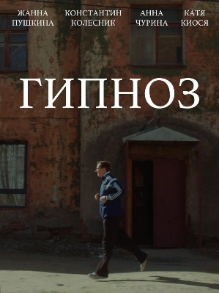
19.45 Гипноз

К/м Год: 2024 Режиссер: Глеб Прохоров 26 мин 6+
Актеры: Константин Колесник - Владимир Бажанов, Анна Чурина - Екатерина Павловская, Жанна Пушкина - Ирина Бажанова, Екатерина Киося - Алёнка Бажанова
Покорный семьянин Бажанов лечит от алкоголизма посредством гипноза. Но сможет ли он устоять сам, когда в его кабинет придёт женщина, чей гипноз намного сильнее?

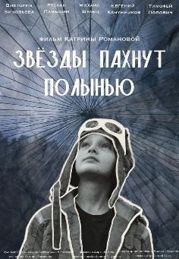
20.15 Звёзды пахнут полынью
К/м Год: 2024 Режиссер: Катрина Романова 26 мин 6+
Актеры: Михаил Шульц (Тоник), Тимофей Попович (Генка), Евгений Канунников (Мухин), Руслан Паньшин (Тимка)
Одиннадцатилетний Тоник мечтает стать пилотом, но боится высоты. Тоник спорит с другом, что сможет спрыгнуть с парашютной вышки. Но прыжку не суждено состояться, и мысль «Не трус ли я?» не оставляет мальчика, и он решает испытать себя во что бы то ни стало.
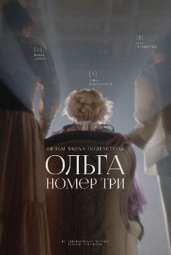
20.30 Ольга номер три
К/м Год: 2024 Режиссер: Подкустов Яков 18 мин 12+
Актеры: Анна Дубровская(Исайкина), Юлия Дробот, Анна Степаненко, Константин Балакирев, Виктория Наумкина
Три актрисы разных поколений, носящие одно имя — Ольга, оказываются в больничной палате с одинаковым диагнозом. Их жизнь, переплетённая театральными ролями и семейной клятвой, превращает борьбу с болезнью в пронзительный спектакль о любви, смерти и вечности искусства.
21.00 Паранойа
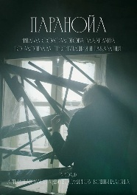
К/м Год: 2024 Режиссер: Соломонов Владимир 17 мин 12+
Актеры: Шаромов Артем – Раскольников
Родион должен помочь своей сестре избежать брака, но его преследует таинственный незнакомец

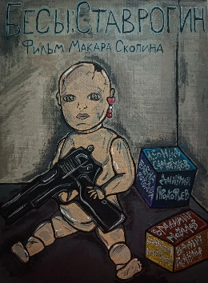
21.30 Бесы: Ставрогин
К/м Год: 2024 Режиссер: Соломонов Владимир 24 мин 18+
Актеры: Николай Ставрогин - Леонид Саморуков ; Варвара Ставрогина- Елена Морозова; Степан Верховенский - Дмитрий Прокофьев; Сергей - Владимир Мочалов; Арина - Томасина Москаленко; Павел - Вадим Пьянков
В родной дом на юбилей матери возвращается её сын после многолетнего отсутствия. Обрадовавшаяся мать ещё не подозревает, что сын пришёл отомстить за обиды прошлого.
21 июня
12.00 КОНКУРСНАЯ ПРОГРАММА (Киноконцертный зал Победа. Малый зал)
АЙ ДА ПУШКИН!

М/ф Год: 2024 Режиссер: Екатерина Гаврюшкина 60 мин 6+
Петербург рукоплещет стихам Пушкина, но дерзкого поэта велено наказать! Ссылка в родовое имение, деревенская глушь, печальные думы – вот что ждет Александра Сергеевича. Однако этот поворот судьбы становится началом захватывающей истории, наполненной приключениями, искренней любовью, верной дружбой и вдохновенной поэзией.
13.00 КОНКУРСНАЯ ПРОГРАММА (Киноконцертный зал Победа. Малый зал)

ЧАИНКА
М/ф Год: 2024 Режиссер: Дарья Столбецова 6 мин 6+
История про ёжика, поступок которого изменил повседневную жизнь лесных обитателей. Иногда даже, казалось бы, безнадёжные начинания дают свои плоды, если очень захотеть.

13.15 КОНКУРСНАЯ ПРОГРАММА (Киноконцертный зал Победа. Малый зал)

СТАРЫЙ ДЕД И ВНУЧЕК
М/ф Год: 2024 Режиссер: Михаил Горобчук 15 мин 6+
Пластилиновый мультфильм, созданный по мотивам одноименной сказки Льва Толстого. Старый дед стал совсем немощным, чем начал раздражать своего сына и его жену. Однако маленький внук преподал взрослым урок, заставивший изменить их отношение к старости.

13.30 КОНКУРСНАЯ ПРОГРАММА (Киноконцертный зал Победа. Малый зал)
ЫМКА

М/ф Год: 2024 Режиссер: Оксана Водопьянова 15 мин 6+
В фильме рассказывается история молодой девушки по имени Есавура, которая возвращается на родину, чтобы навестить свою бабушку - отшельницу и шаманку. Однако после смерти бабушки Есавура оказывается втянута в странные события, связанные с необычным ребенком, найденным на берегу реки. Ребенку год, а он похож на пятилетнего, обладает повышенным аппетитом. По мере развития сюжета становится ясно, что ребенок - результат нарушения ритуалов и послание демона.

13.45 КОНКУРСНАЯ ПРОГРАММА (Киноконцертный зал Победа. Малый зал)
МАЛЬЧИК ИЗ ТАЛОГО ЩЕЛЬЯ

М/ф Год: 2024 Режиссер: Ковязина Евгения 15 мин 6+
По поверью саамов, под землей живут маленькие человечки-чахкли, озорные, суетливые, но добрые. Один из мальчиков попадает на землю и остается жить у старика со старухой. Те принимают его, несмотря на озорство, невольное вредительство и непоседливость. Понимая, что обрел настоящую семью, мальчик пытается защитить от разбойников тех, кто ему дорог. Обхитрив разбойников, он возвращается туда, где обрел новый дом.
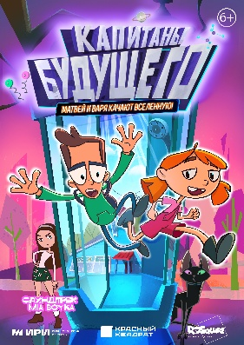
14.00 КОНКУРСНАЯ ПРОГРАММА (Киноконцертный зал Победа. Малый зал)
Капитаны будущего
м\ф Год: 2025 Капитаны Будущего. Режиссер - Константин Щекин. 6+
«Капитаны будущего» - это анимационный сериал для семейного просмотра о приключениях Вари и Матвея, которые приехали к бабушке в тихий провинциальный городок Жуйск, чтобы провести каникулы. Ребята знакомятся с замечательными роботами различного назначения, путешествуют во времени, исправляют проблемы в настоящем, чтобы сделать будущее радостным и светлым. Их путешествие оказывается планом бабушки-профессора по воспитанию внуков.

15.30 КОНКУРСНАЯ ПРОГРАММА. ПРОГРАММА КОРОТКОГО МЕТРА (Киноконцертный зал Победа. Малый зал)
Тайна Белой реки.
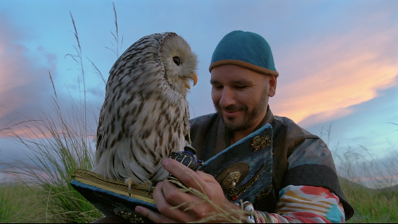
К/м Год: 2025 Режиссер: Руслан Ивакин 29 мин 35 сек мин 6+
Актеры: Хара Хыс (шаманка Ночь) МАРИЯ КЫСТОЯКОВА Река Июса (младенец) КИРА ЩЕТИНИНА Река Июса (девочка) АЛИНА ТОЛМАШОВА Река Июса (девушка) АЛИНА ЩЕТИНИНА Роли озвучивали: Сказитель РУСЛАН ИВАКИН Река Пихтерек СВЕТЛАНА СВЕТИКОВА Алып Туралыг РУСЛАН ИВАКИН Река Июса (девочка) АЛИСА МИНДЛИНА АЛЬФИЯ НИГМАТУЛЛИНА Река Июса (девушка) СВЕТЛАНА СВЕТИКОВА Окуневские изваяния МАРИЯ КЫСТОЯКОВА Хара Хыс РУСЛАН ИВАКИН
ТАЙНА БЕЛОЙ РЕКИ — поэтическая музыкальная кинопритча о рождении реки Июсы, взаимоотношении человека и стихии в таинственной долине Сундуки, где издревле почитались заветы предков и их традиции. В фильме фантасмагорично переданы: сотворение стихий одной из героинь, отвечающей за справедливость и гармонию, любовь неба и земли, единство мифофольклорного трёхчастного мира.

17.00 ЗАКРЫТИЕ (Киноконцертный зал Победа. Большой зал)
ФИЛЬМ ЗАКРЫТИЯ
ПРОРОК. ИСТОРИЯ АЛЕКСАНДРА ПУШКИНА

Х/ф Год: 2024 Режиссер: Феликс Умаров
104 мин 6+
Актеры: Юра Борисов, Алёна Долголенко, Роман Васильев, Илья Виногорский, Анна Чиповская, Илья Любимов, Евгений Шварц, Сергей Гилёв, Флориан Десбьендра, Олег Рязанцев, Евгений Коряковский, Кай Алекс Гетц, Полина Кутепова, Светлана Ходченкова, Агриппина Стеклова, Вера Колесникова, Дмитрий Поднозов, Павел Кузьмин, Андрей Курганов, Влад Фельдман
Пушкин молод, дерзок и любим публикой: он звезда любого бала, поклонники носят его на руках, а девушки мечтают о его внимании. Но ни высокие покровители, ни верные друзья, ни известность не могут отвести от него злой рок - ссылки, дуэли, безденежье. Пока однажды он не встречает ту самую, единственную, кто осветит его жизнь и станет его судьбой.

